Titel: Planera bokning med lokal | Kategori:
Sista uppdatering: 20-03-2017 15:08 | Författer: Sofia
Språk: Svenska | Nyckelord:

Planera bokning med lokal
För att skapa bokning, gå till menyn ”Start” -> Konsert/Aktivitet -> Planering.
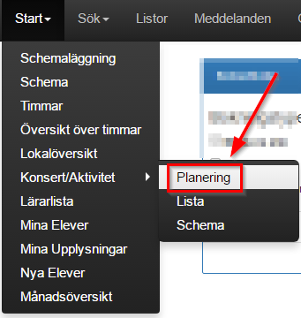
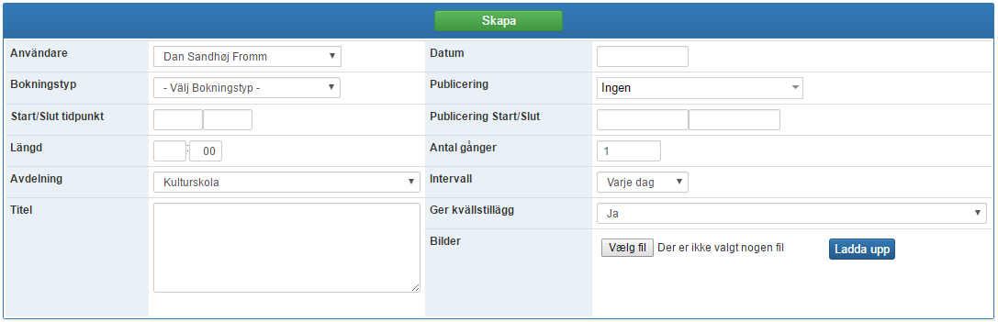
I menyn ska man fylla i följande fält:
- Användare: – Vilken användare är ansvarig för bokningen.
- Bokningstyper: - Här väljer man den passande bokningstypen, ex. ”grupp”. För att se mera om bokningstyper se guiden om detta.
- Sätt in en Start/Sluttid.
- Längd: - Beräknas utifrån ” Start/Sluttid”
- Avdelning: - Vilken avdelning av kulturskolan?
- Titel: - Här anges bokningens/aktivitetens titel.
- Datum: - Ange bokningens datum, om det är flera ”Antal gånger” kommer detta vara startdatum för bokningen.
- Publicering: Här kan man välja om bokningen ska publiceras på tex. en portal eller i nyheter.
- Antal gånger: - Hur många gånger ska denna bokningen förekomma.
- Intervall: - Kan användas när det är satt flera antal insättningar av bokningen, till exempel varje vecka. Dock så kommer dessa bokningar ske på samma dag, tid och kommer att vara en direkt kopia av den ursprungliga bokningen. Datumen kan differentieras senare efter bokningen har skapats.
- Välj om det ska ges kvällstillägg ”ja” eller ”nej”
- Och en eventuell bild kan laddas upp.
- Tryck på den gröna knappen ”Skapa”
Här är fälten överförda från föregående bokningsmeny och det är också möjligt att redigera dessa. Det finns nu ytterligare och flikar:
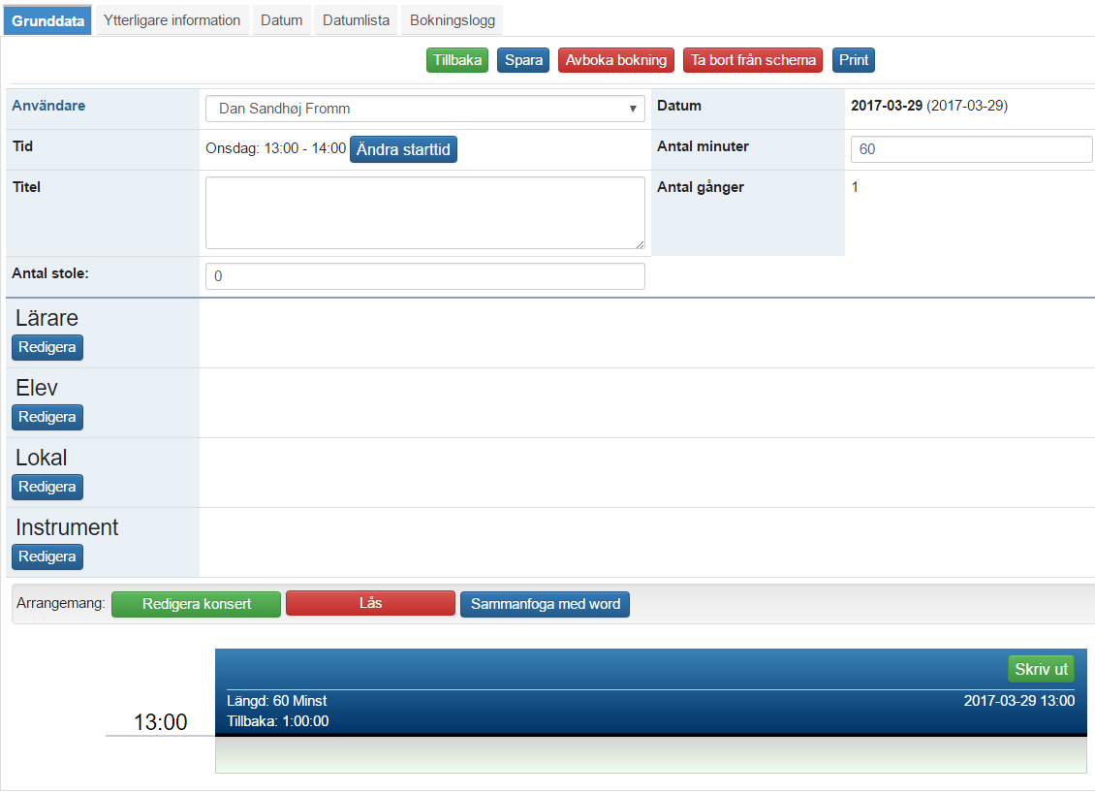
- Fliken ”Datum”
  - Här får du en översikt över kalendern, bokningarna är markerat med blått och man kan lägga till samma bokning på andra datum genom att klicka på nya datum. Dessa kommer också markeras med blått och om dessa ska sparas så kom ihåg att trycka på spara/lagra.
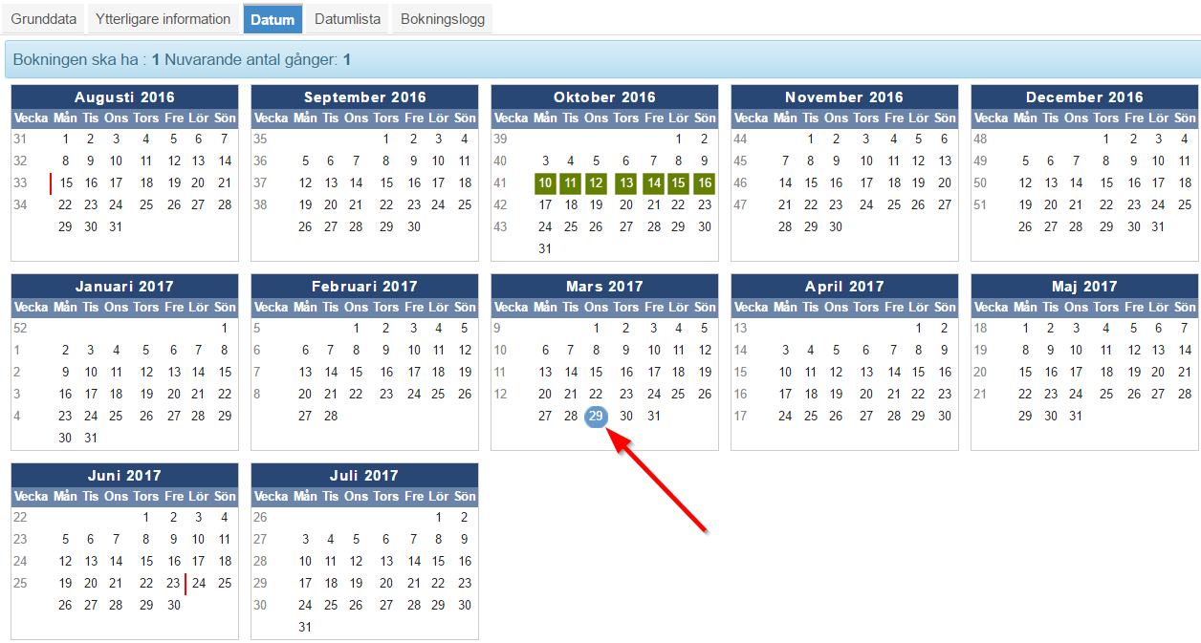
  - Här är det möjligt att markera nya datum, se antal bokningar på olika datum. Dock kommer bokningen alltid lägga sig på samma tidpunkt. Så här är det möjligt att lägga bokningarna på olika tider.

- Fliken ”datumlista”

  - Denna flik ger dig en översikt i tabellform, över alla bokningsdatum.
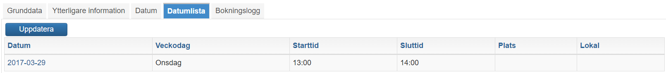
- Fliken ”Bokningslogg”

  - Här kan man ladda ner loggen för att se vilka ändringar som har gjorts på bokningen.
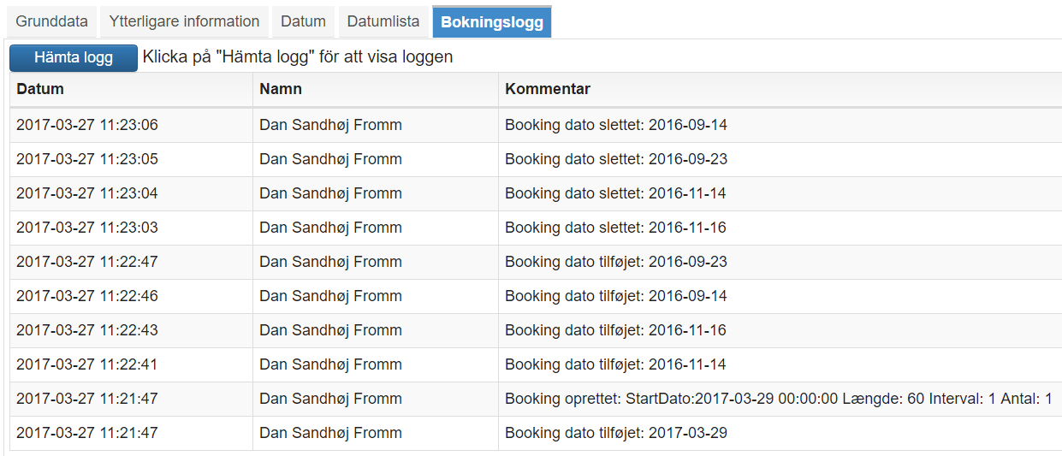
- ”Tillbaka”
  - Här går du tillbaka till översikten över schemat.
- ”Spara”
  - Spara dina ändringar i bokningen.
Väljer du fliken ”Grunddata” så kommer du tillbaka till bokningen och kan lägga till Elever och Lokaler när du trycker på ”redigera”. På andra bokningstyper kan man också lägga till lärare och instrument.
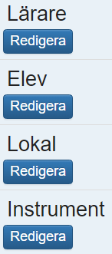
Om man lägger till t.ex. elever så är det viktigt att komma ihåg att sätta ”start” och ”slut” på ett datum som täcker hela bokningens period. Detta är viktigt om bokningarna förekommer flera gånger och över flera veckor.
Det samma gäller för lokaler, lärare och andra resurser som man kan lägga till på en bokningstyp.
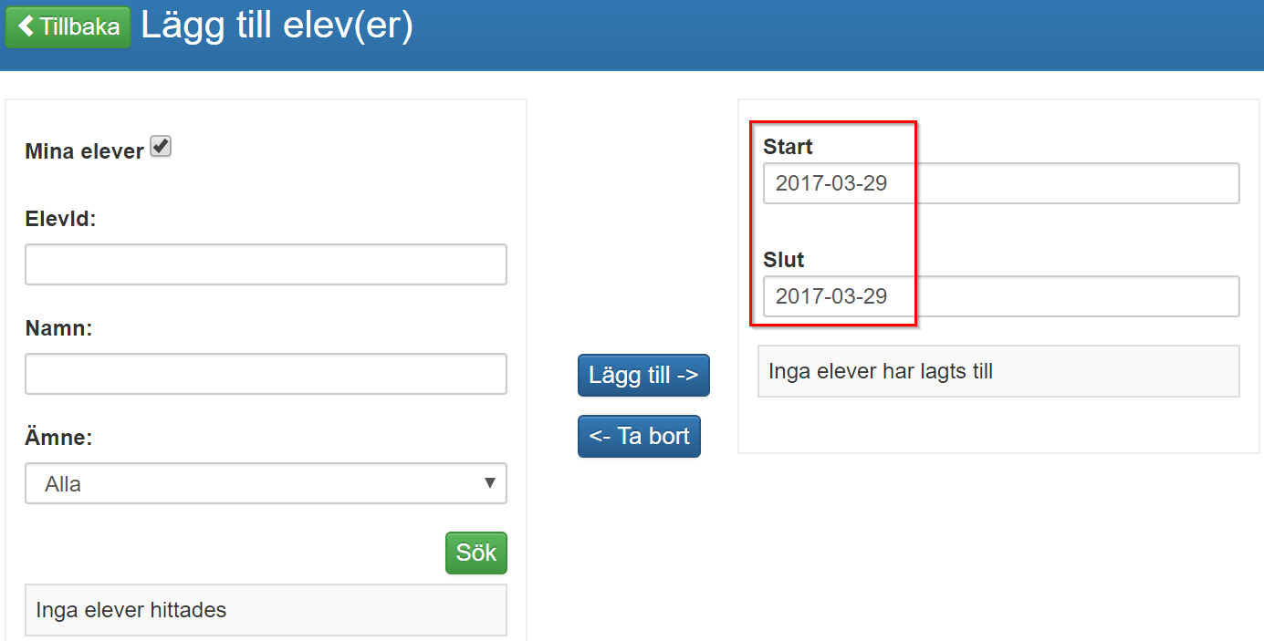

När man lagt till elever och man har valt lokal så trycker man på ”spara”. Man borde nu kunna se bokningen i schemat, om lokalen är vald så är denna resurs bokad. Valda elever är nu också tillagda i bokningen. Skulle man i efterhand ändra manuellt i datum eller i antal bokningar, så kan det krävas att man tar bort eventuell lokal och lägger till det igen för att rätta till datumet.
